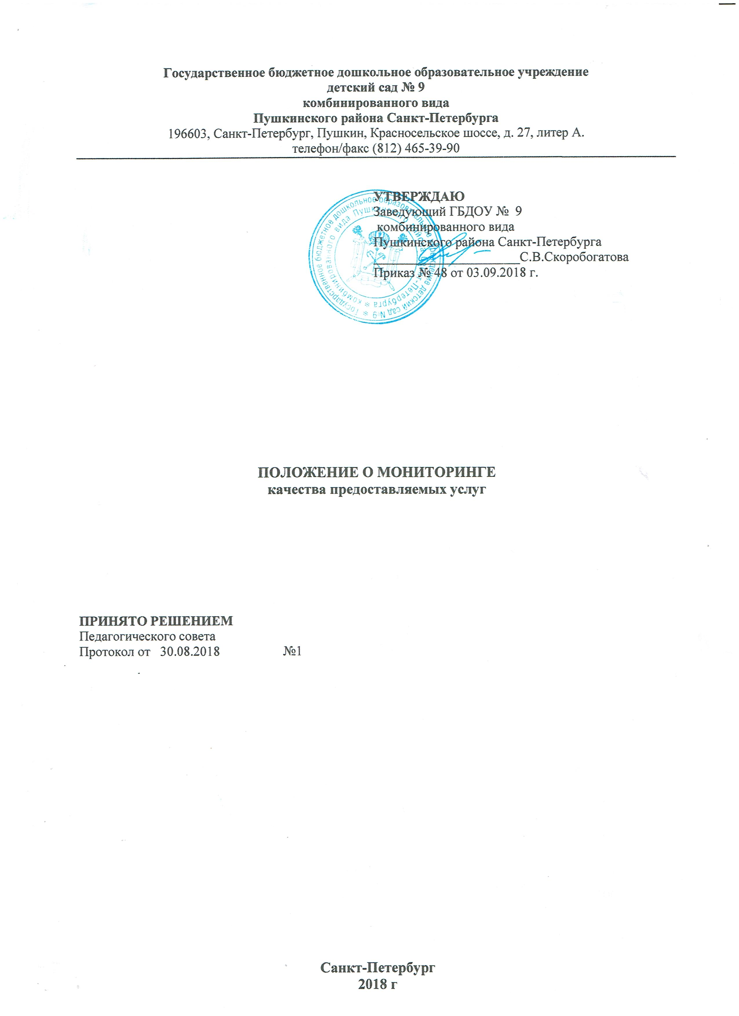
Государственное бюджетное дошкольное образовательное учреждение
детский сад № 9
комбинированного вида
Пушкинского района Санкт-Петербурга
196603, Санкт-Петербург, Пушкин, Красносельское шоссе, д. 27, литер А.
телефон/факс (812) 465-39-90

УТВЕРЖДАЮ

Заведующий ГБДОУ № 9

комбинированного вида

Пушкинского района Санкт-Петербурга

______________________С.В.Скоробогатова

Приказ № 48 от 03.09.2018 г.

ПОЛОЖЕНИЕ О МОНИТОРИНГЕ
качества предоставляемых услуг

ПРИНЯТО РЕШЕНИЕМ

Педагогического совета
Протокол от 30.08.2018 №1

Санкт-Петербург
2018 г

ОБЩИЕ ПОЛОЖЕНИЯ
  - Мониторинг представляет собой систему сбора, обработки, хранения и использования информации об организации образовательной, физкультурно-оздоровительной, работы с детьми или отдельных ее направлений, а также об удовлетворении образовательных потребностей родителей.
  - Мониторинг – это постоянное целевое наблюдение, систематическое отслеживание, какого либо процесса, диагностика его состояния на базе систематизации существующих источников информации, а также специализированных исследований и измерений.
  - Мониторинг связан со всеми функциями управления, ориентирован на информационное обеспечение управления, обеспечивает его эффективность, позволяет судить о состоянии объекта или процесса в любой момент времени.
  - Мониторинг осуществляется в соответствии с:
ст.97.п.5 Федерального Закона от 29.12.2012 № 273 "Об образовании в Российской Федерации»;
приказом Министерства образования и науки Российской Федерации от 30.08.2013г. № 1014 "Об утверждении порядка организации и осуществления образовательной деятельности по основным общеобразовательным программам – образовательным программам дошкольного образования";
приказом Министерства образования и науки Российской Федерации от 17.10.2013 № 1155
«Об утверждении Федерального государственного образовательного стандарта дошкольного образования»;
СанПиН 2.4.1.3049-13 «Санитарно-эпидемиологические требования к устройству, содержанию и организации режима в дошкольных организациях» (Постановление Главного государственного врача Российской Федерации от 15.05.2013г. №26 «Об утверждении СанПин 2.4.1.3049-13»);
Постановлением правительства Российской Федерации от 05.08.2013г. №662 «Об осуществлении мониторинга системы образования»
Письмо о методических рекомендациях по процедуре и содержанию психолого- педагогического обследования детей старшего дошкольного возраста» от 27.01.2009 №03- 132.
  - Настоящее Положение определяет назначение, цели, задачи, примерное содержание и способы осуществления мониторинга Государственного бюджетного дошкольного образовательного учреждения детского сада № 9 комбинированного вида Пушкинского района Санкт-Петербурга (далее - ГБДОУ).
  - Мониторинг предусматривает сбор, системный учет, обработку и анализ информации об организации и результатах образовательного процесса для эффективного решения задач управления качеством образования в ГБДОУ.
  - В рамках мониторинга могут проводиться исследования о влиянии тех или иных факторов на качество образовательного процесса.

ЦЕЛЬ, ЗАДАЧИ И НАПРАВЛЕНИЯ МОНИТОРИНГА
  - Целью мониторинга является качественная оценка и коррекция образовательной деятельности, условий среды ГБДОУ для предупреждения возможных неблагоприятных воздействий на развитие детей.
  - Задачи мониторинга:
Сбор, обработка и анализ информации по различным аспектам образовательного процесса;

Принятие мер по усилению положительных и одновременно ослаблению отрицательных факторов, влияющих на образовательный процесс;
Оценивание результатов принятых мер в соответствии со стандартами.
  - Направления мониторинга определяются в соответствии с целью и задачами ГБДОУ. Направления мониторинга могут быть:
соблюдение законодательства в сфере деятельности ГБДОУ; оснащенность образовательного процесса;
уровень достижений в развитии ДОО;
состояние здоровья воспитанников, страдающих аллергическими заболеваниями; профессиональное мастерство педагогов;
качество организации управленческой деятельности; эффективность воспитательной работы;
качество выполнения социального заказа родителей; психологический климат в коллективе;
качество реализации программы; качество инновационной работы.

ФУНКЦИИ МОНИТОРИНГА.
  - Информационная:
с целью уточнение результата педагогического процесса;
для получения информации и анализа эффективности воспитания, образования и развития ребенка;
для выявления проблем, определенных отклонений.
  - Побудительная:
повышение профессиональной компетенции;
побуждение сотрудников к проведению самоанализа своего труда;

ОБЪЕКТЫ МОНИТОРИНГА.
  - Объектами мониторинга могут быть:
воспитанник; педагог; родитель;
педагогический коллектив; специалисты
  - Процессы педагогической деятельности:
оздоровительная работа физкультурная работа; нравственное воспитание; трудовое воспитание;
педагогический процесс в целом;
подготовка детей к школе (дальнейшему обучению и т.д.)
  - Компоненты образовательного процесса:
условия (материальные, санитарно-гигиенические, нормативно-правовые, кадровые, финансовые, методические и др.);
содержание, цели, образовательные программы, планы, средства обучения, воспитательная система диагностические методики и др.);
результаты (текущие и итоговые), состояние здоровья и др.;

  - Деятельность:
игровая;
трудовая и т.д.
  - Процессы функционирования и развития учреждения и управления ими.
  - Взаимодействие ГБДОУ с родителями воспитанников и окружающим социумом.

ОСНОВНЫЕ НАПРАВЛЕНИЯ И ВИДЫ МОНИТОРИНГА.
  - Мониторинг в ГБДОУ осуществляется по различным направлениям в зависимости от его целей, уровня осуществления и обследуемого объекта. К основным направлениям мониторинга относятся:
соблюдение законодательства в сфере деятельности ГБДОУ; оснащенность образовательного процесса;
уровень достижений и развития ГБДОУ; состояние здоровья воспитанников;
профессиональное мастерство педагогов и специалистов; состояние делопроизводства;
качество организации управленческой деятельности; качество организации отдыха и оздоровления;
эффективность воспитательной работы
качество выполнения социального заказа родителей; качество инновационной работы;
качество реализации плана.
Мониторинг может осуществляться как по отдельным видам. Так и в комплексе в зависимости от его целей и организационных возможностей.

ОРГАНИЗАЦИЯ И УПРАВЛЕНИЕ МОНИТОРИНГОМ
  - Руководство мониторингом в ГБДОУ находится в компетенции руководителя ГБДОУ и старшего воспитателя, которые:
определяют объем и структуру информационных потоков и организуют их;
планируют и организуют комплексные мониторинговые исследования разных сторон деятельности организации;
  - Периодичность, показатели, формы сбора и обработки информации определяются заведующей ГБДОУ.
  - Лица, осуществляющие мониторинг, несут персональную ответственность за достоверность и объективность представляемой информации, за использование данных мониторинга
  - По результатам мониторинга готовятся аналитические материалы в формах, соответствующим целям и задачам конкретных исследований.
  - Мониторинг предполагает широкое использование современных информационных технологий на всех этапах. Хранение и оперативное использование информации осуществляется посредством печатных и электронных баз данных. Срок хранения материалов – 5 лет.

